GRUPA I

14.04-środa

TEMAT: „Ślady zwierząt”

-rozwijanie pamięci, spostrzegania, różnicowania,

Dzień dobry kochane przedszkolaki!

Zabawa 1.Przyglądamy się śladom.
Weź do ręki lupę (jeśli masz) i zamień się w obserwatora. Dokładnie obserwuj, jak wyglądają ślady zwierząt. Porównaj je z sobą. Czym się różnią? Czy są podobne do siebie? Które są podobne?
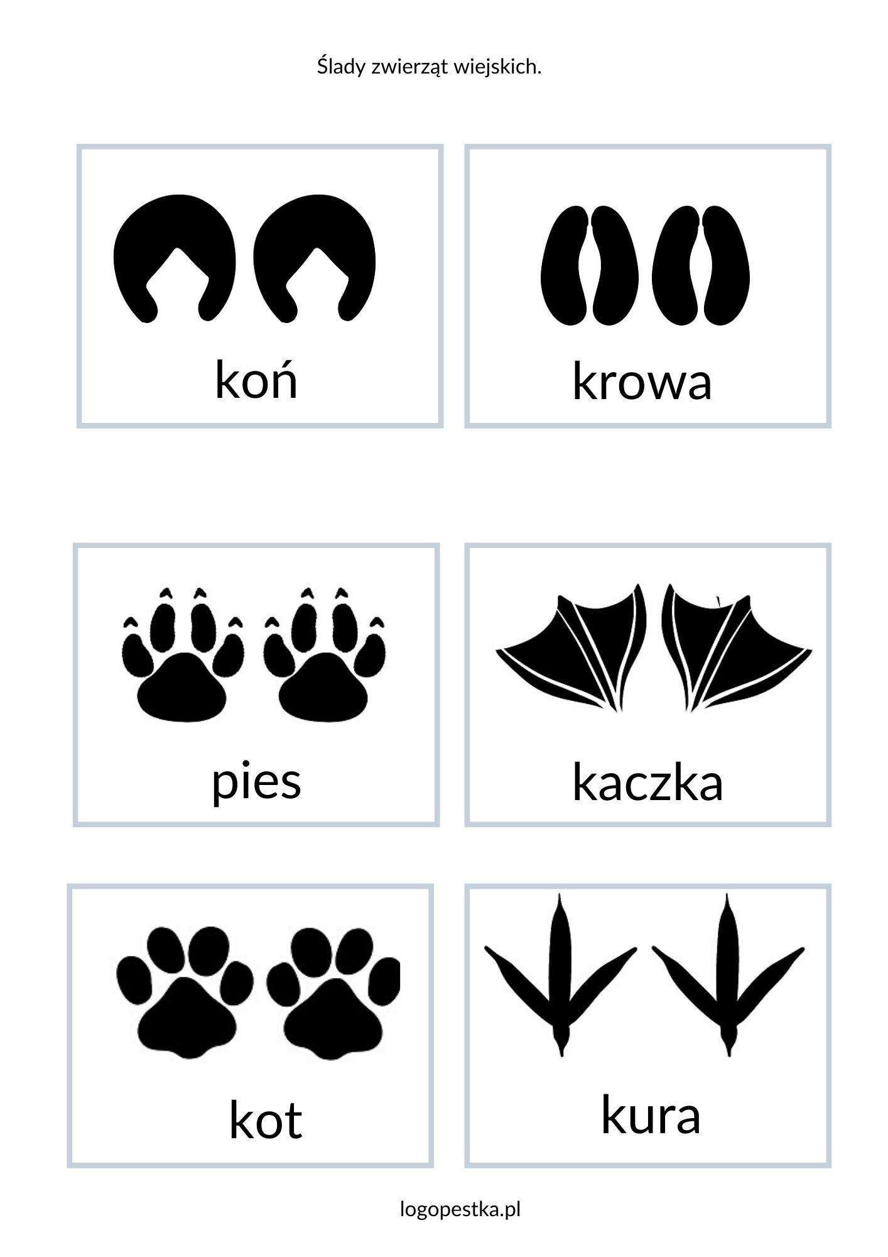

Zabawa 2. Łączymy w pary (obrazki)
A teraz poćwicz swoją rękę. Przygotuj kredkę, flamaster, ołówek i połącz ślady (znajdujące się po lewej stronie) ze zwierzętami (po prawej stronie kartki).
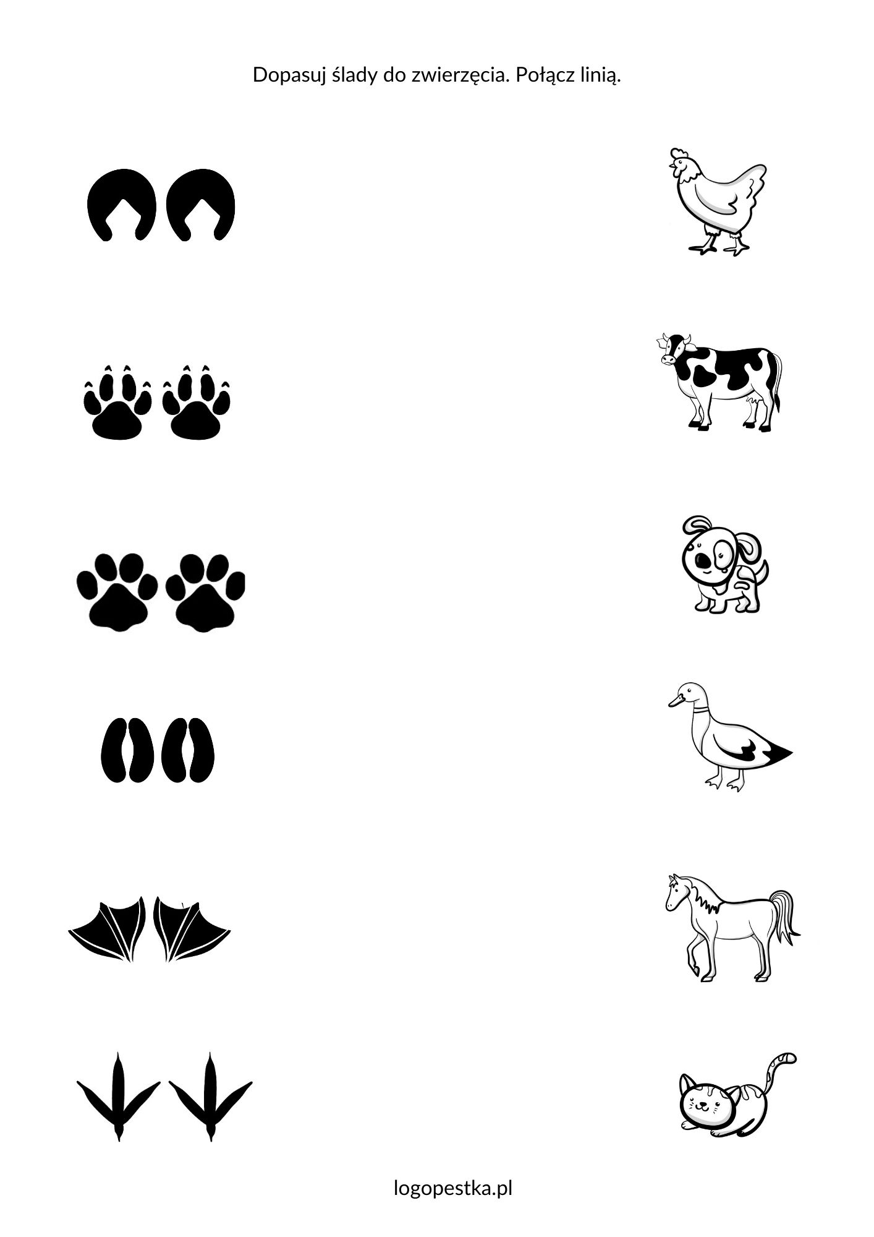

Zabawa 3. Zabawa sensoryczna

Wytnij ślady znajdujące się w Zabawie nr 1.
Przygotuj ryż, pędzelek i tackę/pojemnik.
Poproś rodzica o to, aby na dnie pojemnika/tacki ułożył obrazki i zasypał je ryżem/mąką.
A ty zabaw się w detektywa. Weź pędzelek w dłoń i tak długo omiataj obrazki, aż będziesz pewny, jaki to ślad.
Bawcie się dobrze!
